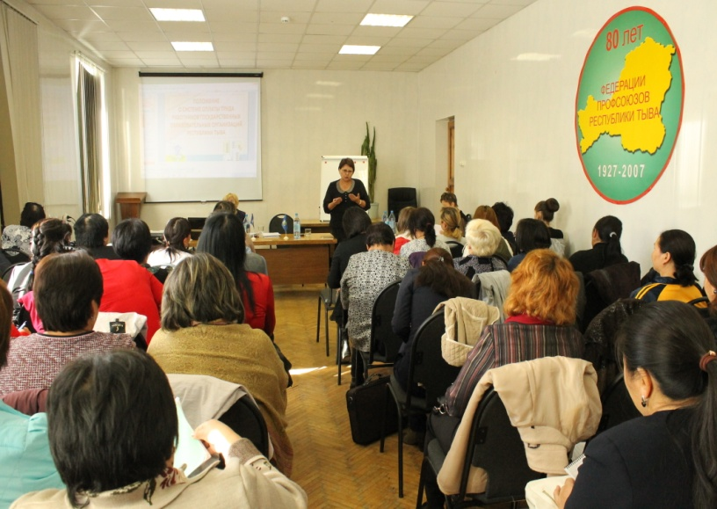
23 сентября 2015 г. Региональное отделение Профсоюза работников народного образования и науки РФ по РТ провело республиканский семинар «Система оплаты труда работников образовательных организаций Республики Тыва». Основной целью проведения семинара было ознакомление с Постановлением Правительства Республики Тыва от 16 июля 2015 г. №357 «Об утверждении Положения о системе оплаты труда работников образовательных организаций Республики Тыва».
Семинар провела Сафронова Инна, правовой инспектор труда, юрист РОПРОН РФ по РТ. Участникам семинара была представлена презентация «Положения
о системе оплаты труда работников государственных образовательных организаций
Республики Тыва». В ходе семинара были получены ответы на волнующие вопросы.
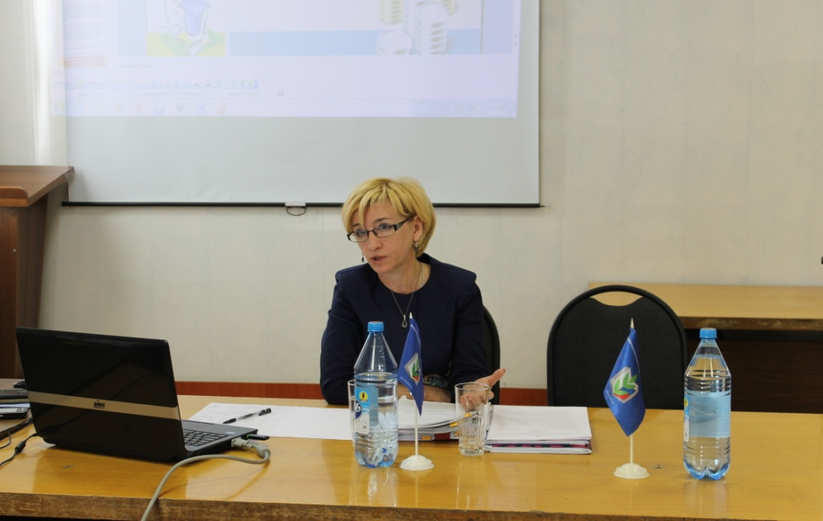
В семинаре приняло участие более 100 человек. Категория слушателей разделилась на председателей и внештатных правовых инспекторов труда Профсоюза, руководителей образовательных организаций, юристов и бухгалтеров муниципальных Управлений образования.
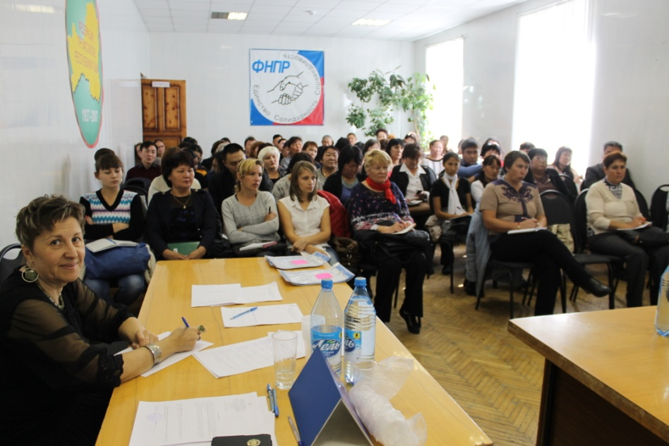

На семинаре выступил Игорь Тыртык, директор регионального отделения АО НПФ "Образование и наука". Игорь Тыртык рассказал о главных особенностях пенсионного законодательства на текущий момент.
Он отметил, что следует каждому работающему гражданину 1967г.р. и моложе понимать, что в случае не перевода накопительной пенсии из Пенсионного фонда РФ до конца 2015 года, с 1 января 2016 г. право на накопительную пенсию навсегда утрачивается по умолчанию!

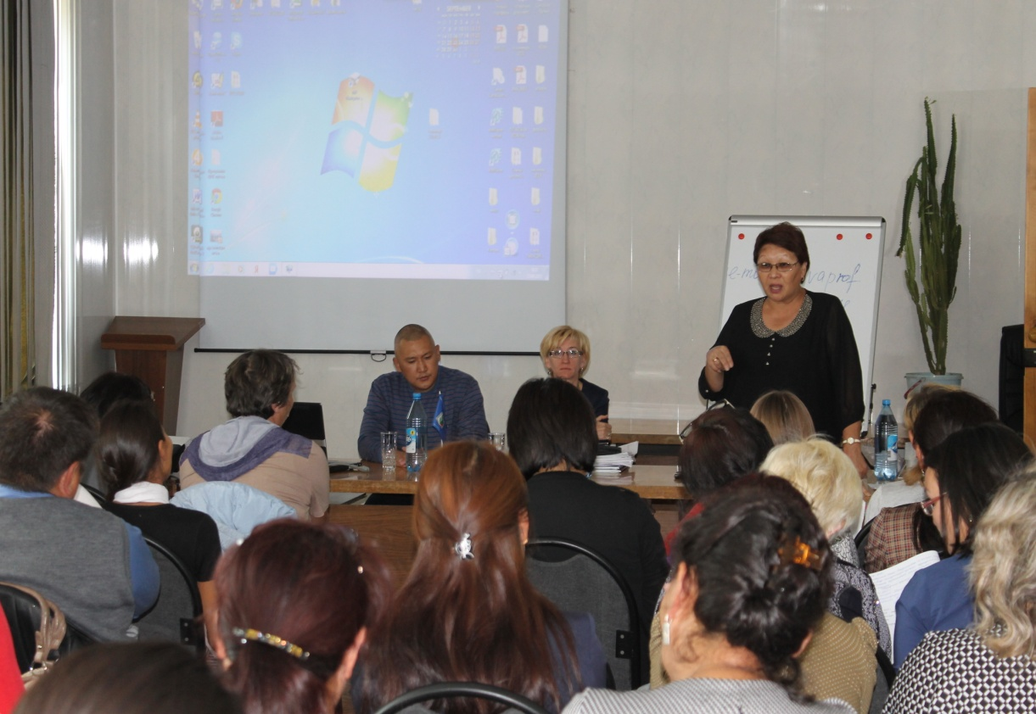

Участники отметили высокий уровень проведения семинара, что было отражено в книге «Отзывов и предложений» .
Благодарим всех за активное участие в семинаре! Желаем активно применять полученные знания в работе.

